实验一 编译Linux内核

班级： 07812201 学号： 1820221053 姓名： 曾泇睷

一、实验目的（黑体四号字）

学习重新编译Linux内核，理解，掌握Linux内核和发行版本的区别。

二、实验内容

本次实验是通过虚拟机Vmware workstation 17里的ubuntu操作系统将6.8.0版内核更换为内核6.8.2版本。

三、实验步骤

1. 内核版本检查

在终端上输入 uname -a 查看内核的版本信息

2. 下载不同版本的内核并进行解压

在<https://mirrors.edge.kernel.org/pub/linux/kernel/v5.x/linux-5.4.1.tar.xz> 网站上下载内核

在终端输入：

sudo mv ./linux-5.4.1.tar.xz /usr/src

cd /usr/src

sudo xz -d ./linux-5.4.1.tar.xz

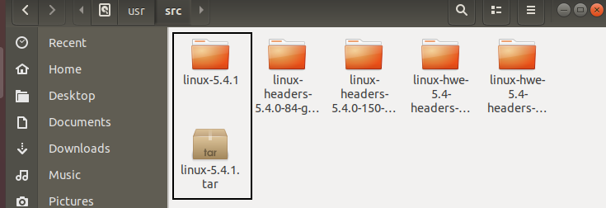sudo tar -xf linux-5.4.1.tar

3. 在linux上安装gcc和make工具：

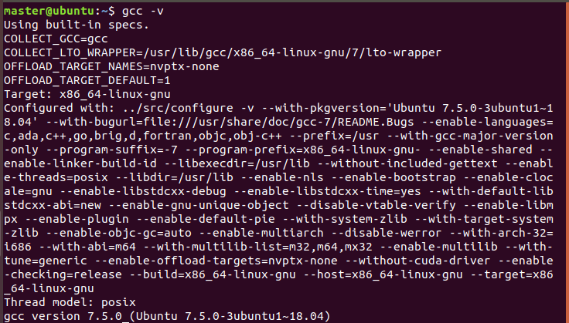sudo apt install gcc

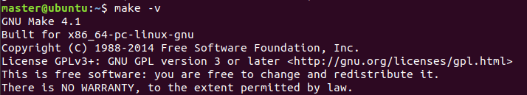sudo apt install make

4. 安装编译工具

sudo apt install libgtk2.0-dev libglib2.0-dev libglade2-dev

sudo apt install flex

sudo apt install bison

5. 使用gconfig配置

cd /usr/src/linux-5.4.1

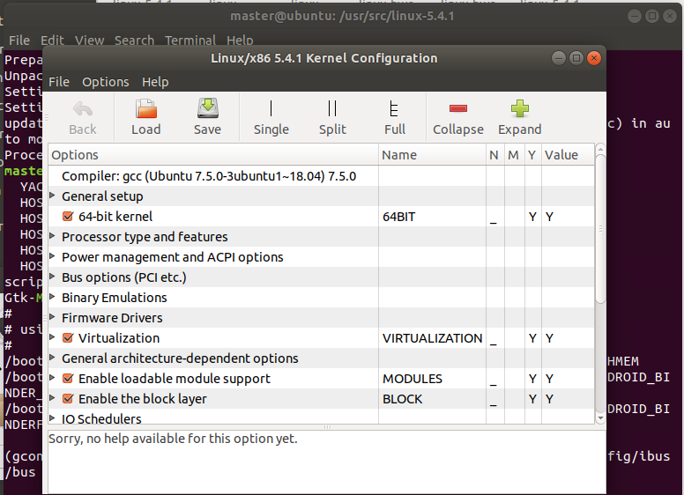 sudo make gconfig

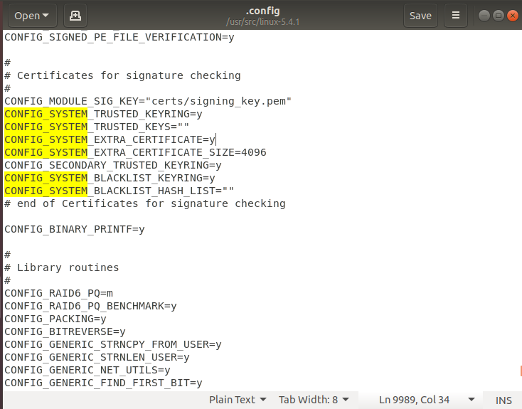点击save后自动生成 .config 文件，之后在终端输入sudo gedit .config修改该文件中的 CONFIG_SYSTEM_TRUSTED_KEYS 设置为“”。

6. 配置内核代码

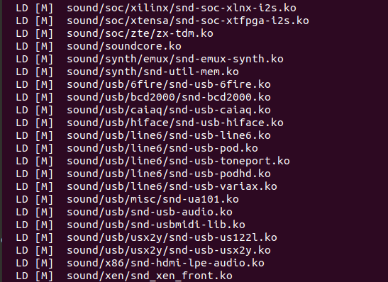 sudo make -j4

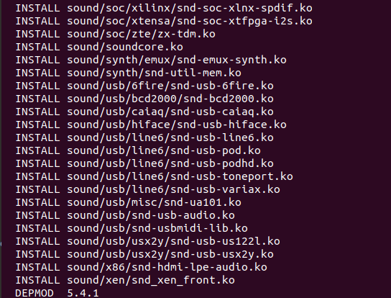 sudo make modules_install

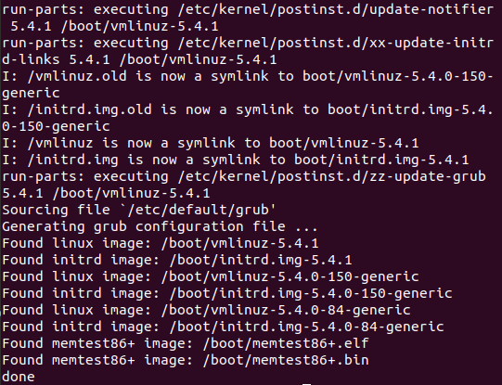sudo make install

重启

reboot

到此就完成了内核更换。

四、实验结果及分析

更换内核之前的内核版本信息

更换内核之后的内核版本信息

sudo make -j4 指令执行耗时，运行用了60分钟以上

五、实验收获与体会

通过此次实验，我对Linux内核的编译与更新有了更深入的理解。实验中遇到的最大挑战是内核编译过程的耗时较长，特别是执行 sudo make -j4 的指令时，编译过程耗费了超过60分钟。这让我认识到，内核编译对系统资源要求较高，同时也让我更加重视编译环境的配置。

附录：程序清单及说明（黑体四号字）

宋体小四号字，行距22磅

（列出文件名及说明即可，不需要在此处复制代码，代码直接以源文件形式提供，但源文件中对代码要有必要的注释和说明）